杨浦校区积极开展消防演练活动

为了进一步强化学院师生的消防安全教育，提高火灾防控能力和突发事件应变能力。2017年12月20日杨浦校区开展了消防演练活动，这次消防演练主要分为疏散逃生和消防灭火两大内容，以教学楼C楼内的师生共计350多人参加了演习。

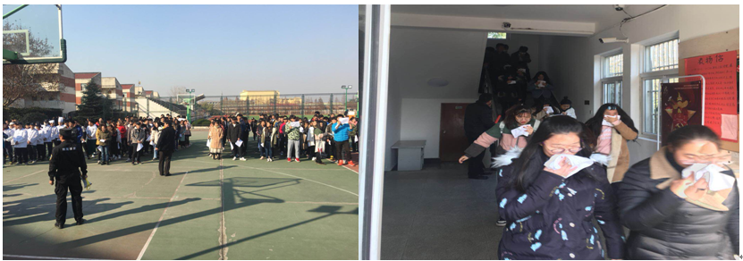

下午1点，现场指挥一声令下，消防警报鸣响，教学楼C楼内的师生在安保人员的正确引导下，口捂白毛巾，快速有序从教室、过道、楼梯、大门安全撤离，撤离人员集中在篮球场后，紧接着安保人员进行现地讲解示范下开展了灭火演练。

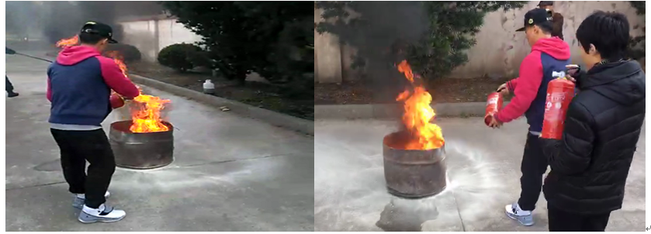

这次消防演习活动使师生对消防安全知识有了进一步的了解，也使参加消防演习的人员防范意识和使用灭火器材、设备的能力有所增强，应对突发事件的能力上也得到提高。师生在演习过程中，“一切行动听指挥”思想观念经受了考验，团队集体荣誉感得到了升华。

此外，通过本次消防演练也充分展现了学院师生员工的精神面貌，加深了广大师生员工对消防安全知识的了解，提高了消防器材正确使用的实战技能，为学院安全生产工作的开展，起到了积极作用。演习准备工作充分、组织严密，演习准确到位，达到了预期的效果，演习活动获得圆满成功。（后勤保卫处供稿）